**使用指南**

1. **常见问题**

1.1、华为云商店提供2种认证方式：

1.1.1、APP认证方式（AK/SK认证方式）：

获取AK/SK密钥对：点击链接跳转【已购买的服务】，点击【资源详情】进入 页面下方即可获取密钥对，以及查看【套餐包使用情况：已使用次数/总次数】

[https://console.huaweicloud.com/marketplace/tenant/?region=cn-east-3&locale= zh-cn#/market/order/purchasedProducts](https://console.huaweicloud.com/marketplace/tenant/?region=cn-east-3&locale=zh-cn#/market/order/purchasedProducts)

获取APP认证方式的SDK：

<https://support.huaweicloud.com/devg-apig/apig-dev-180307002.html>

1.1.2、APPCODE认证方式：

增加Header键值对：X-Apig-AppCode:已生成的AppCode值

获取已生成的AppCode值：

[https://console.huaweicloud.com/apig/?agencyId=a425b6b49177470e84c3943ec b92d4c8&region=cn-east-3&locale=zh-cn#/apig/multiLogical/useapi/applymanage r](https://console.huaweicloud.com/apig/?agencyId=a425b6b49177470e84c3943ecb92d4c8&region=cn-east-3&locale=zh-cn#/apig/multiLogical/useapi/applymanager)

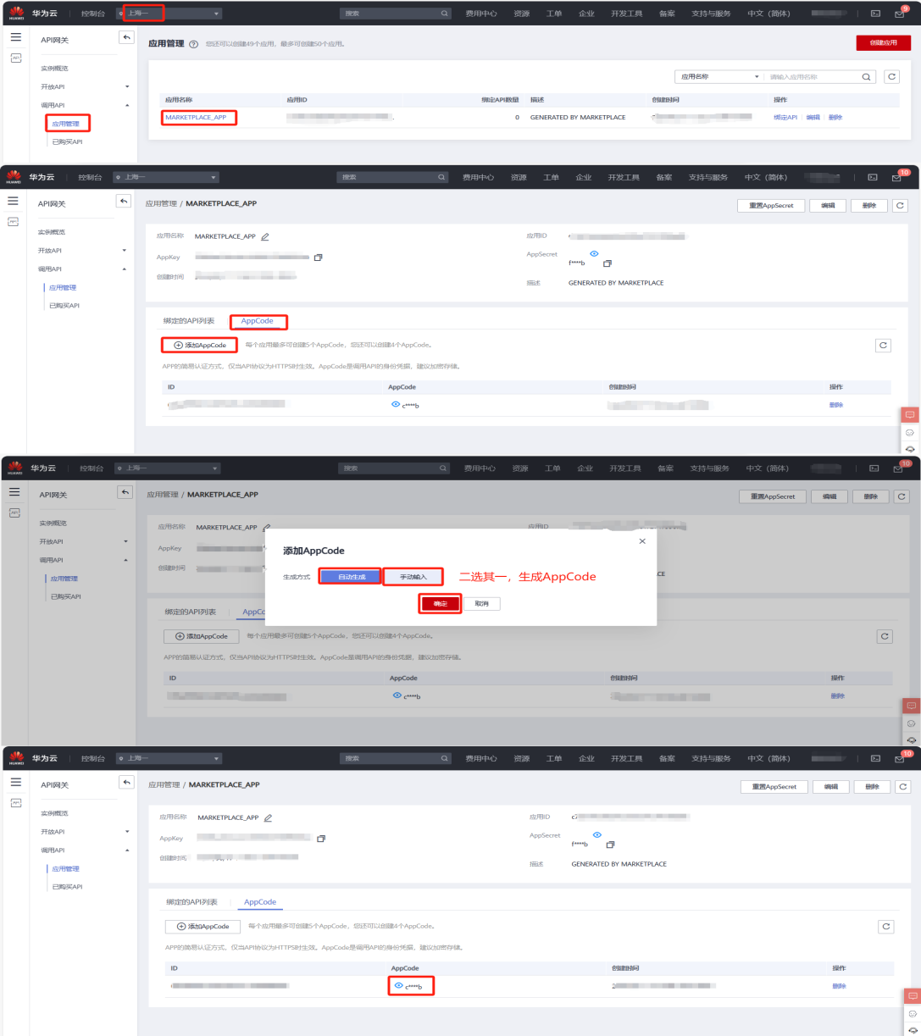

1.2、华为云商店返回错误码：

<https://support.huaweicloud.com/usermanual-apig/apig-ug-180530090.html>

1. **接口文档**

2.1、接口信息：

请求url：以对应商品购买页面下方【API接口】显示调用地址为准

请求Method：以对应商品购买页面下方【API接口】显示请求方式为准

返回类型：JSON字符串

请求参数：

|  |  |  |  |
| --- | --- | --- | --- |
| 名称 | 类型 | 是否必填 | 描述 |
| flashValidateAppId | String | 是 | 请联系服务商申请开通 |
| token | String | 是 | 闪验客户端启动授权页返回的token |
| flashValidateSign | String | 是 | 闪验签名，详见闪验签名说明 |
| clientIp | String | 否 | 客户端IP，由客户服务端获取的前端APP的IP，如需要使用反欺诈核验功能则传入，否则可以不传 |

**温馨提示：一键登录-使用文档请访问链接下载**

https://file.lianhdt.com/flash-validate/lh-one-click-login.docx

正常返回示例：

{

"code": 200,

"msg": "成功",

"taskNo": "987272522132093927999832",

"data": {

"mobile": "BB9736648935DDD2F67C784126AEB7E2" // 手机号码，AES加密，详见手机号解密说明

}

}

失败返回示例：

{

"code": 301,

"msg": "取号失败，号码补填不正确",

"taskNo": "987272522132093927999832"

}

接口返回code码：

|  |  |
| --- | --- |
| code码 | msg说明 |
| 200 | 成功 |
| 301 | 取号失败，号码补填不正确 |
| 400 | 请求入参错误 |
| 500 | 系统维护中，请稍候再试 |
| 501 | 数据源维护，请稍候再试 |
| 999 | 仅供参考,以接口返回结果为准 |